iii



MINUTA DE LA REUNIÓN DEL ANALISIS Y APROBACIÓN  
DEL PLAN DE TRABAJO DE LA COMISIÓN EDILICIA  
DE CALLES Y CALZADAS.

G \*•;»$!>< f

TLAQUEPAOUE

Siendo las 11:05 once horas con cinco minutos del día 10 diez de Diciembre del 2015 dos mil quince y dando cumplimiento a lo establecido en los artículos 13 fracción I, III y 41 del Reglamento del Ayuntamiento y de la Administración Pública del Municipio de San Pedro Tlaquepaque, Jalisco, con el fin de realizar la Reunión sobre el ANALISIS Y APROBACIÓN DEL PLAN DE TRABAJO DE LA COMISION DE CALLES Y CALZADAS, y de acuerdo a la siguiente:

ORDEN DE L DIA:

Primero.- Lista de Asistencia e instalación

Segundo.- Análisis y aprobación del Plan de Trabajo de la Comisión Tercero.- Asuntos Generales Cuarto.- Clausura de la Reunión

Atendiendo puntualmente la orden del día, la Presidenta de la comisión de Calles y Calzadas la Regidora María de Jesús Cortés Durán, les agradece su presencia y después se realiza el pase de asistencia de los Regidores vocales convocados y firmando la misma, con ello desahogando el primer punto de la orden del día:

* Regidora Silvia Natalia Islas, acudiendo en su representación la C. Alejandra Orozco Estrada.
* Regidor Lie. Marco Antonio Fuentes Ontiveros.
* Regidora María de Jesús Cortés Durán Presidenta de la Comisión de Calles y Calzadas.

Encontrándose presente los integrantes convocados, se declara el Quorum legal, por lo que puede sesionarse válidamente, por lo que tengo a bien preguntar si se aprueba la orden del día, manifestando su aprobación.

Agotado el anterior, se da paso al segundo punto de la orden del día sobre al Análisis y aprobación del Plan de Trabajo de la comisión de Calles y Calzadas, el cual estará vigente durante el periodo que la presida y el cual se les hizo llegar

Estas firmas corresponden a la minuta sobre el análisis y aprobación del plan de trabajo de la comisión de calles y calzadas

celebrada el día 10 diez de Diciembre del 2015 dos mil quince.

- 2

con anterioridad para que enviaran algún comentario al respecto, todo ello con fundamento en los artículos 13 fracciones I, III y 41 del Reglamento Interior del Ayuntamiento y de la Administración Pública del Municipio de Tlaquepaque Jalisco, la Regidora María de Jesús Cortés Durán, Presidenta de la misma les pregunta si tienen algún comentario o modificación al respecto ó se aprueba en su contenido, por lo que de conformidad de los ahí presentes fue aprobado.

Para desahogar el Tercer punto que se refiere a asuntos generales, les pregunto si existe algún asunto que comentar puede hacer uso de la voz.

Por lo que el Regidor Marco Antonio Fuentes Ontiveros, manifestó que desde la primera reunión le externo todo su apoyo para sacar adelante los proyectos que se tengan a favor de la ciudadanía.

También la representante de la Regidora Silvia Natalia externa que se tiene toda la disposición para trabajar en conjunto para generar un bien común.

Lo cual la Presidenta de la comisión agradece todo el apoyo que le brindan para el buen desempeño de su encomienda que tiene.

No habiendo más asuntos que tratar se da por concluida esta reunión sobre el Análisis y aprobación del plan de trabajo de la comisión de calles y calzadas, siendo las 11:15 once horas con quince minutos del día de su fecha, por lo que se desahoga el último punto de la orden del día.

Atentamente  
Sufragio Efectivo No Reelección  
San Pedro Tlaquepaque, Jalisco. Diciembre 10 del 2015

C. MARIA DE JESUS CORTES DURAN

Presidenta de la Comisión de Calles y Calzadas.



Estas firmas corresponden a la minuta sobre el análisis y aprobación del plan de trabajo de la comisión de calles y calzadas

celebrada el día 10 diez de Diciembre del 2015 dos mil quince.

- 3 -

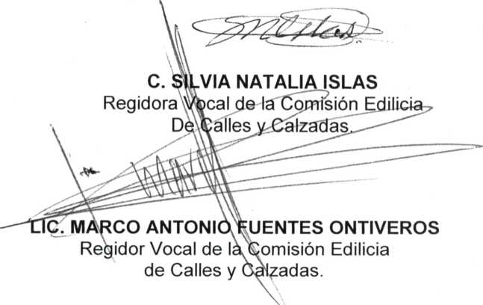

Estas firmas corresponden a la minuta sobre el análisis y aprobación del plan de trabajo de la comisión de calles y calzadas celebrada el día 10 diez de Diciembre del 2015 dos mil quince.

(

LISTA DE ASISTENCIA A LA REUNION DE ANALISIS Y APROBACIÓN DEL  
PLAN DE TRABAJO DE LA COMISIÓN EDILICIA DE CALLES Y CALZADAS.

DICIEMBRE 10 DEL 2015

//i2- ¿ € -J(

C. MA!RIA DE JESUS CORTES DURAN

PRESIDENTA DE LA COMISIÓN

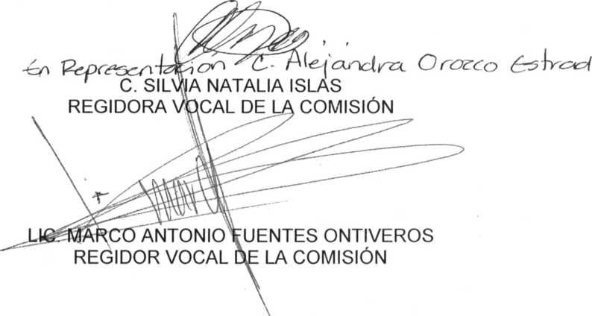

ESTAS FIRMAS CORRESPONDEN A LA REUNION DE ANALISIS Y APROBACIÓN DEL PLAN DE TRABAJO DE LA COMISIÓN EDILICIA DE CALLES Y CALZADAS. DICIEMBRE 10 DEL 2015 MJCD/SIN/MAFO/pina